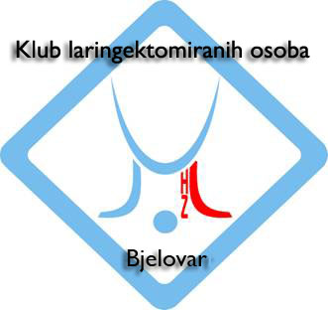


Alojzija Stepinca 20a, Bjelovar Alojzija Stepinca 20a, Bjelovar
mob: 098/9187-375 mob. 098/747-740
e-mail: liga.protiv.raka.bbz@gmail.com e-mail: orlklubbjelovar@gmail.com
MB: 03341143 RNO broj: 0023159
OIB: 57643232641 OIB: 55549806299

POZIVNICA

Poštovani!

Povodom akcije „Dani otvorenih vrata udruga“ u organizaciji Ureda za udruge Vlade RH i Svjetskog dana bez duhana 2015. Svjetske zdravstvene organizacije, Liga protiv raka BBŽ i Klub laringektomiranih osoba Bjelovar pozivaju Vas:

- 28.5.2015. u 18.00 na predavanja u prostorijama udruga, Alojzija Stepnica 20a, Bjelovar
  - „Ilegalna trgovina duhanom na području BBŽ“ Služba za kriminalnu policiju PU BBŽ
  - „Što je rak i kako ga izbjeći?“ Mladen Brezovec, dr.med.spec.epid.
  - „Rehabilitacija laringektomiranih osoba“ Marko Opačić, mag. logoped.
  - Noviteti u pomagalima za laringektomirane osobe (Inel d.o.o.)

- 30.5.2015. u 9.00 na Gradsku tržnicu Bjelovar
- obilježavanje Svjetskog dana bez duhana 2015. Svjetske zdravstvene organizacije pod sloganom „Oprez! Ilegalni duhan!“ uz prigodno darivanje meda i prikupljanje donacija građana za Klub laringektomiranih osoba Bjelovar s namjenom prikupljanja sredstva za odlazak operiranih članova na rehabilitacijski seminar u Crikvenicu

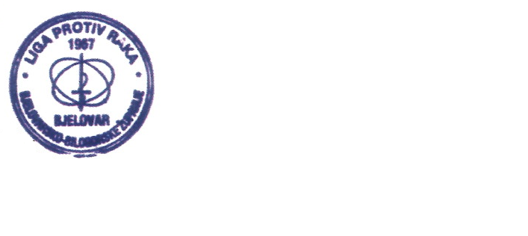
Liga protiv raka BBŽ Klub laringektomiranih osoba Bjelovar
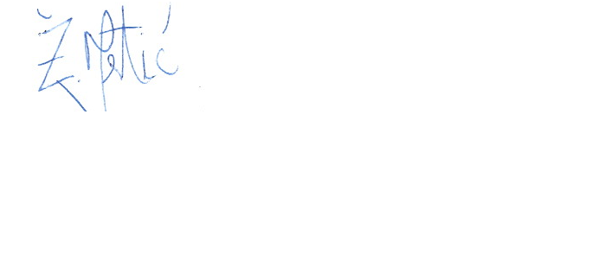

Želimir Bertić, predsjednik Marko Opačić, predsjednik

